ΚΥΤΤΑΡΟ _{ΦΡΟΝΤΙΣΤΗΡΙΟ ΒΙΟΛΟΓΙΑΣ}
ΔΙΑΓΩΝΙΣΜΑ ΒΙΟΛΟΓΙΑΣ Γ 1-9 15/02/2026
ΘΕΜΑ Α
Α1. Οι γονότυποι μιας γυναίκας που φέρει στον φυσιολογικό καρυότυπο της δύο αλληλόμορφα που δεν παράγουν τον παράγοντα VIII και ενός άνδρα που φέρει στον φυσιολογικό καρυότυπο του δύο αλληλόμορφα που δεν παράγουν τον παράγοντα VIII είναι αντίστοιχα:
α. Χ^{Α}Χ^{α} και Χ^{Α}Υ β. Χ^{α}Χ^{α} και Χ^{α}Υ
γ. Χ^{Α}Χ^{α} και Χ^{α}Υ δ. Χ^{Α}Χ^{Α} και Χ^{α}Υ
Α2. Το κυτόχρωμα c είναι ένα ένζυμο που συμμετέχει στην οξειδωτική φωσφορυλίωση. Μεταξύ των ανθρώπων και των σκύλων υπάρχει στο κυτόχρωμα c διαφορά 11 αμινοξέων. Μεταξύ των ανθρώπων και των κροταλιών υπάρχει στην ίδια πρωτεΐνη διαφορά 15 αμινοξέων. Μεταξύ των ανθρώπων και των αλόγων η διαφορά είναι 8 αμινοξέα και μεταξύ των ανθρώπων και των χοίρων η διαφορά είναι 9. Από αυτές τις πληροφορίες μπορούμε να συμπεράνουμε ότι:
α. οι άνθρωποι είναι πλησιέστεροι εξελικτικά στους χοίρους
β. οι άνθρωποι είναι πλησιέστεροι εξελικτικά στους σκύλους
γ. το κυτόχρωμα c συμμετέχει σε διαφορετική λειτουργία στους κροταλίες και σε διαφορετική στα θηλαστικά, αυτό εξηγεί την διαφορά στον αριθμό των αμινοξέων.
δ. οι άνθρωποι είναι πλησιέστεροι εξελικτικά στα άλογα
Α3. Η ινσουλίνη:
α. είναι μια σύνθετη πρωτεΐνη, της οποίας τα Α και Β πεπτίδια κωδικοποιούνται από διαφορετικό γονίδιο.
β. κωδικοποιείται από ένα γονίδιο που υπάρχει σε όλα τα σωματικά κύτταρα του ανθρώπου.
γ. στον άνθρωπο και στα βοοειδή κωδικοποιείται από γονίδια που έχουν ταυτόσημη αλληλουχία βάσεων.
δ. μπορεί να παραχθεί μετά από ενσωμάτωση του ασυνεχούς ανθρώπινου γονιδίου στο βακτηριακό DNA.
Α4. Η ζύμωση:
α. αποτελεί μια αυστηρά αναερόβια διαδικασία.
β. γίνεται σε καλλιέργειες με στερεό θρεπτικό υπόστρωμα.
γ. γίνεται μόνο σε εργαστηριακή κλίμακα.
δ. γίνεται στους βιοαντιδραστήρες
Α5. Ένα γονίδιο ανθρώπινης φαρμακευτικής πρωτεΐνης εκφράζεται στο γάλα του διαγονιδιακού ζώου επειδή:
α. μόνο τα μαστικά κύτταρα του ζώου έχουν το ανθρώπινο γονίδιο
β. όλα τα κύτταρα του ζώου έχουν το ανθρώπινο γονίδιο και κατά συνέπεια εκφράζεται σε όλους τους ιστούς του, άρα και στο γάλα
γ. όλα τα κύτταρα του ζώου έχουν το ανθρώπινο γονίδιο, αλλά μόνο οι μαστικοί αδένες έχουν τον κατάλληλο συνδυασμό μεταγραφικών παραγόντων για να ξεκινήσει η μεταγραφή του γονιδίου
δ. η μικροέγχυση πραγματοποιείται στους μαστικούς αδένες
(Μ.25)
ΘΕΜΑ Β
Β1. Να περιγράψετε τα βήματα της γονιδιακής θεραπείας για την ασθένεια της κληρονομικής ανοσοανεπάρκειας. (Μ.8)

Β2. Παρακάτω απεικονίζεται η αλληλουχία του γονιδίου του tRNA που περιλαμβάνει το αντικωδικόνιο για την μεθειονίνη.
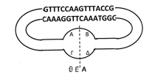
α. Να προσδιορίσετε τα 5΄και 3΄άκρα της αλληλουχίας και να αιτιολογήστε την απάντηση σας. (Μ.4)
β. Να υποδείξετε σε ποια τμήματα (Α,Β, Γ και Δ) γίνεται συνεχής και σε ποια ασυνεχής σύνθεση. Να μην αιτιολογήστε την απάντηση σας. (Μ.2)

Β3. Να αντιστοιχίσετε κάθε όρο της στήλης Ι με έναν όρο από τη στήλη ΙΙ:
Ι | ΙΙ
α.Ατελώς επικρατή | 1. Μεταβιβάζονται από τον πατέρα μόνο στους θηλυκούς απογόνους
β. Συνεπικρατή | 2. Η β-θαλασσαιμία στον άνθρωπο μπορεί να προκληθεί από 300 διαφορετικές μεταλλάξεις
γ. Φυλοσύνδετα | 3. Τρωκτικά με γκρι χρώμα τριχώματος προκύπτουν από διασταύρωση μαύρου αρσενικού με λευκό θηλυκό
δ.Πολλαπλά αλληλόμορφα | 4. Από διασταύρωση μαύρου γάτου με άσπρη γάτα προκύπτουν ασπρόμαυροι απόγονοι
(Μ.4)
Β4. Να αιτιολογήσετε τις παρακάτω βιολογικές παρατηρήσεις:
α. Σε ένα κύτταρο πρωτόζωου εντοπίζουμε μόνο γραμμικά μόρια DNA. (M.2)
β. Σε ένα βακτήριο στις διαδοχικές φάσεις της ζωής του, ο αριθμός των πλασμιδίων που υπάρχουν είναι διαφορετικός. (Μ.2)
γ. Σε ένα σπερματοζωάριο εντοπίζονται 24 γραμμικά μόρια DNA και 2.900 κυκλικά μόρια DNA. (Μ.3)
ΘΕΜΑ Γ
Γ1. Από το κυτταρόπλασμα ενός ευκαρυωτικού κυττάρου απομονώθηκε το παρακάτω ολιγοπεπτίδιο:
NH2 – τυροσίνη-λευκίνη- λυσίνη- σερίνη - COOH
Το πεπτίδιο αυτό αποτελεί το προϊόν της έκφρασης ενός γονιδίου η κωδική αλυσίδα του οποίου έχει την παρακάτω αλληλουχία(δεν περιέχονται εσώνια):
A C G A A T G C T G A A T T C T A T G T A G C A G
Στο παρακάτω σχήμα απεικονίζεται ένα στιγμιότυπο από τη διαδικασία σύνθεσης του πεπτιδίου(αρχικό τμήμα αυτού)που αναφέρεται παραπάνω. Με το βέλος υποδεικνύεται η διεύθυνση της μετακίνησης του ριβοσώματος πάνω στο μόριο mRNA.

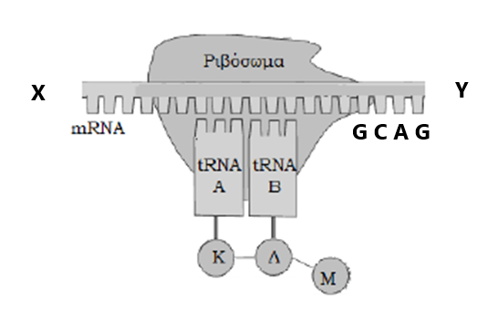

α)Ποιο αμινοξύ απεικονίζεται με το γράμμα Κ; (Μ.2)
β) Ποιο αντικωδικόνιο αντιστοιχεί στο tRNA Β; (Μ.2)
γ) Ποια χημική ομάδα ενός νουκλεοτιδίου βρίσκεται στο ελεύθερο αριστερό άκρο Χ του παραπάνω mRNA; (Μ.1)
Να μην αιτιολογήσετε τις απαντήσεις σας.

Γ2. Δίνεται το παρακάτω μόριο DNA το οποίο εντοπίζεται στο εσωτερικό ευκαρυωτικού κυττάρου και περιέχει γονίδιο που κωδικοποιεί τετραπεπτίδιο και τον υποκινητή του, ο οποίος αποτελείται από 5 νουκλεοτίδια και βρίσκεται στο άκρο του μορίου:
AAAGGCCAGATCCCGGAACCGGCAAGTACCAAAGGGTT
TTTCCGGTCTAGGGCCTTGGCCGTTCATGG T T TCCCAA
Ανιχνευτής με αλληλουχία 3’UUUUCC5’ υβριδοποιεί μία από τις αλυσίδες του γονιδίου στο τμήμα που κωδικοποιεί το 2^{ο} και το 3^{ο} αμινοξύ του τετραπεπτιδίου.
α. Να εξετάσετε αν το γονίδιο που περιέχεται στο μόριο DNA είναι διακεκομμένο, να γράψετε το mRNA που προσδένεται για μετάφραση στο ριβόσωμα και με τη βοήθεια του γενετικού κώδικα την αλληλουχία του τετραπεπτιδίου που παράγεται. (Μ.4)
β. Να αναφέρετε ονομαστικά τις περιοχές του εικονιζόμενου μορίου DNA που δε μπορούν να κλωνοποιηθούν σε μία cDNA βιβλιοθήκη. Να μην αιτιολογήσετε την απάντησή σας. (Μ.4)

Γ3. Ένα ζευγάρι αποκτά δύο γιους. Στην οικογένεια υπάρχει ιστορικό εμφάνισης αιμοσφαιρινοπαθειών και αιμορροφιλίας Α.
Στον παρακάτω πίνακα καταγράφονται οι μετρήσεις που έγιναν στα μέλη της οικογένειας αυτής, αναφορικά με την συγκέντρωση των διαφόρων ειδών αιμοσφαιρινών και του παράγοντα VIII στο αίμα τους.
Συστατικά που μετρήθηκαν | Φυσιολογικές τιμές | ΑΤΟΜΑ
Συστατικά που μετρήθηκαν | Φυσιολογικές τιμές | Ι 1  ΜΗΤΕΡΑ | Ι 2  ΠΑΤΕΡΑΣ | ΙΙ 1  1^{ος} ΓΙΟΣ | ΙΙ 2  2^{ος} ΓΙΟΣ
HbA (%) | > 95 | 92,8 | 67,2 | 97,5 | 91,9
HbA₂ (%) | 1,5-3,5 | 5,7 | 2,8 | 2,5 | 6,2
HbF (%) | < 1 | 0,8 | 0,9 | 0,8 | 0,9
HbS (%) | 0 | 0 | 32 | 0 | 0
παράγοντας VIII | >70 | 75 | 90 | 1 | 0,8
α. Με βάση τα δεδομένα του πίνακα, να αναφέρετε εάν τα δύο αγόρια εμφανίζουν ή όχι κάποιο είδος αιμοσφαιρινοπάθειας και εάν έχουν φυσιολογική ή όχι πήξη αίματος. Επίσης να γράψετε τους γονότυπους όλων των μελών της οικογένειας και για τους δύο χαρακτήρες (αιμοσφαιρινοπάθεια και αιμορροφιλίας Α), χωρίς να αιτιολογήσετε. Δεν απαιτούνται διασταυρώσεις. (Μ.6)
β. Από μοριακή ανάλυση βρέθηκε ότι τα δύο αγόρια έχουν διαφορετικό γονότυπο και για τους δύο χαρακτήρες. Να αιτιολογήσετε τους διαφορετικούς γονότυπους των αγοριών : i) όσον αφορά τις αιμοσφαιρινοπάθειες και ii) όσον αφορά την φυσιολογική ή όχι πήξη αίματος. (Μ.6)
Τα γονίδια που σχετίζονται με τους παραπάνω χαρακτήρες βρίσκονται σε διαφορετικά ζεύγη χρωμοσωμάτων. Τα χρωμοσώματα έχουν φυσιολογική δομή σε όλα τα μέλη της οικογένειας. Τα γονίδια για την σύνθεση της α αλυσίδας είναι φυσιολογικά σε όλα τα άτομα. Να μην ληφθεί υπόψη η περίπτωση νέας γονιδιακής μετάλλαξης.

ΘΕΜΑ Δ
Δ1. Σε ένα είδος εντόμου το χρώμα των ματιών μπορεί να είναι είτε κόκκινο είτε άσπρο, ενώ το μέγεθος των φτερών είτε φυσιολογικό είτε ατροφικό. Τα παραπάνω χαρακτηριστικά οφείλονται σε γονίδια που εδράζονται σε διαφορετικά χρωμοσώματα. Στο έντομο αυτό, το φύλο καθορίζεται όπως και στον άνθρωπο. Τα γονίδια για το κόκκινο χρώμα ματιών και το φυσιολογικό μέγεθος φτερών είναι επικρατή και το γονίδιο του μεγέθους των φτερών είναι αυτοσωμικό. Από τη διασταύρωση δύο εντόμων προέκυψαν 800 απόγονοι με τις παρακάτω αναλογίες:
150 θηλυκά με φυσιολογικά φτερά και κόκκινα μάτια
150 αρσενικά με φυσιολογικά φτερά και κόκκινα μάτια
150 θηλυκά με φυσιολογικά φτερά και άσπρα μάτια
150 αρσενικά με φυσιολογικά φτερά και άσπρα μάτια
50 θηλυκά με ατροφικά φτερά και κόκκινα μάτια
50 αρσενικά με ατροφικά φτερά και κόκκινα μάτια
50 θηλυκά με ατροφικά φτερά και άσπρα μάτια
50 αρσενικά με ατροφικά φτερά και άσπρα μάτια
Να εξηγήσετε τον/τους πιθανό/ούς τρόπο/ους κληρονομικότητας των δύο χαρακτήρων (μέγεθος των φτερών και χρώμα ματιών), αιτιολογώντας την απάντηση σας. Επίσης να γράψετε τους γονότυπους των ατόμων της πατρικής γενιάς για τους δύο χαρακτήρες χωρίς να πραγματοποιήσετε διασταυρώσεις. (Μ.9)
Δ2. Για τη κλωνοποίηση ενός γονιδίου που κωδικοποιεί ένα ανθρώπινο ένζυμο, οι ερευνητές χρησιμοποιούν ως φορέα κλωνοποίησης το πλασμίδιο της εικόνας, το οποίο διαθέτει γονίδιο ανθεκτικότητας στο αντιβιοτικό αμπικιλίνη και το γονίδιο GFP (green fluorescent protein) εντός του οποίου υπάρχει η αλληλουχία αναγνώρισης της EcoRI, την οποία χρησιμοποιούν ως περιοριστική ενδονουκλεάση.
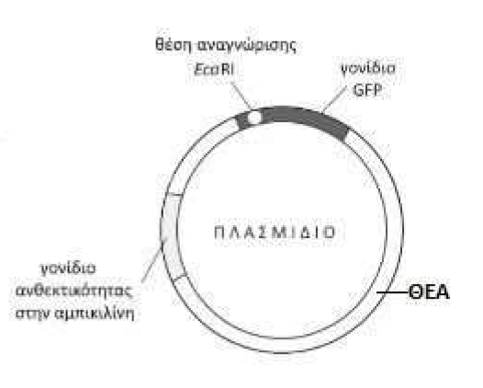
Το γονίδιο της GFP παράγει μια πράσινη φθορίζουσα πρωτεΐνη, η οποία εκπέμπει πράσινο φθορισμό όταν εκτεθεί σε υπεριώδη ακτινοβολία. Ως βακτήρια – ξενιστές χρησιμοποιούνται βακτήρια E.coli, που δεν φέρουν πλασμίδια και είναι ευαίσθητα στην αμπικιλίνη. Μετά τη διαδικασία μετασχηματισμού των βακτηρίων-ξενιστών, τα βακτήρια μεταφέρονται σε στερεό θρεπτικό υλικό που περιέχει το αντιβιοτικό αμπικιλίνη και μετά από κάποιες μέρες εμφανίζονται 9 αποικίες. Με τη χρήση υπεριώδους ακτινοβολίας, οι ερευνητές παρατηρούν ότι οι αποικίες 2, 4, 5, 7 και 9 εκπέμπουν πράσινο φθορισμό, όπως φαίνεται στην εικόνα.
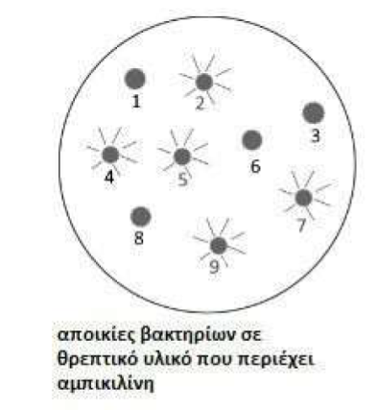
α. Να αναφέρετε επιγραμματικά τι περιείχε το στερεό θρεπτικό υλικό της καλλιέργειας προκειμένου να πολλαπλασιάζονται τα βακτήρια σε αυτό. (Μ.4)
β. Να εξηγήσετε αν οι αποικίες 1–9 περιλαμβάνουν μετασχηματισμένα ή μη μετασχηματισμένα βακτήρια. (Μ.2)
γ. Να προσδιορίσετε ποιες από τις αποικίες 1 έως 9 περιέχουν βακτήρια που μετασχηματίστηκαν με πλασμίδιο που έφερε το γονίδιο του ανθρώπινου ενζύμου, αιτιολογώντας την απάντησή σας. (Μ.4)

Δ3. Η αλληλουχία βάσεων της ακόλουθης εικόνας περιλαμβάνει το φυσιολογικό αλληλόμορφο για την σύνθεση ενός πεπτιδίου.
5΄ AATATCGTCGATGGGAAGAGTTGTAGAAAGTGTAATTCAATTG 3΄
3΄ TTATAGCAGCTACCCT TCTCAACATC T T TCACATTAAGTTAAC 5΄
Από το φυσιολογικό αλληλόμορφο προκύπτει το πεπτίδιο:
H₂N- met – gly – arg – lys- val - COOH
Εξαιτίας γονιδιακής μετάλλαξης μίας βάσης, από το μεταλλαγμένο αλληλόμορφο προκύπτει το πεπτίδιο:
H₂N- met – gly – arg – leu- COOH
Να προσδιορίστε το είδος της μετάλλαξης.
Να λάβετε υπόψη ότι στα ευκαρυωτικά mRNA τα εσώνια φέρουν απαραίτητα στα άκρα τους τα νουκλεοτίδια 5'-GU......AG-3'. Σε περίπτωση τροποποίησης των άκρων των εσωνίων έστω και κατά μια βάση τότε τα εσώνια δεν αναγνωρίζονται από τα ριβονουκλεοπρωτεινικά σωματίδια προκειμένου να αποκοπούν. (Μ.6)

ΚΑΛΗ ΕΠΙΤΥΧΙΑ

Στα θέματα που αναφέρονται στο 5^{ο} κεφάλαιο δεν απαιτείται διατύπωση των νόμων του Mendel.

